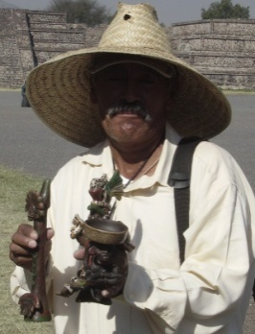
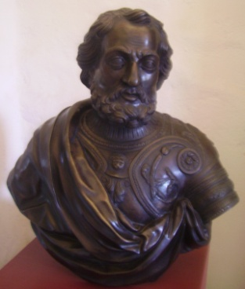
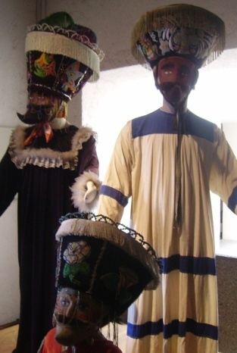
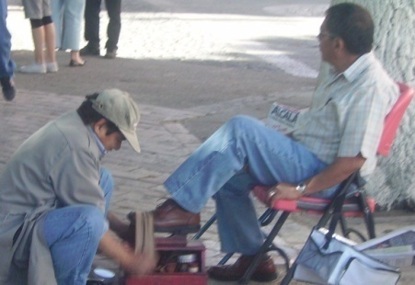
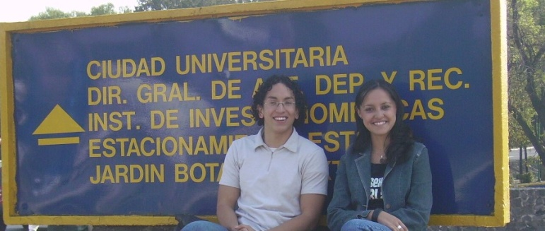
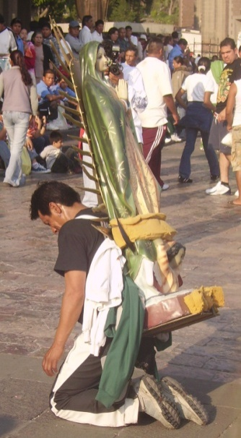
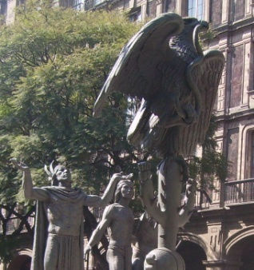
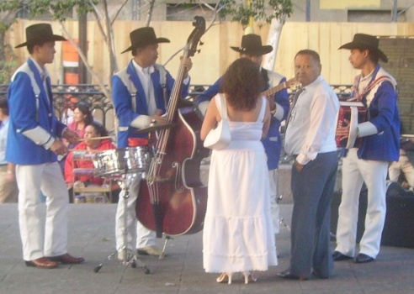
Jóvenes mexicanos delante de la universidad
Jeunes mexicains devant l’université
Un peregrino mexicano
Un pèlerin mexicain
Un vendedor de objetos
Un vendeur de souvenirs
Un Limpiabotas
Un cireur de chaussures.
El mestizaje cultural.
Le métissage culturel : souvenir du peuple des Mexicas qui fondèrent Tenochtitlán.
22 de Abril de 1519 : Llegada de Hernan Cortés a México. Victoria en Tabasco. Presentes de Moctezuma para detener el avanzado español. Arrivée de Cortés au Mexique. Victoire à Tabasco. Présents de Moctezuma afin de stopper l’avancée espagnole.
20 de Mayo de 1521 : Asiento de la capital : México-Tenochtitlán. Siège de la capitale : México-Tenochtitlán.
13 de Agosto de 1521 : Capitulación azteca. Capitulation Azteque.
15 de octubre de 1521 : Cortés fue nombrado « vice rey » de Nueva España. Cortés est nommé vice-roi de la Nouvelle Espagne.
Hernan Cortés
Los conquistadores según el punto de vista de los Mexicanos.
Représentation des colons,
du point de vue Mexicain.

De esa conquista, los mexicanos heredaron un mestizaje físico : la tez morena, ojos y pelo negros y una talla baja. Y claro, un mestizaje cultural : la historia del país y los nombres de los lugares (Chapultepec, Xochimilco). Además, la fé cristiana forma parte de la mexicanidad del país, como lo prueba la peregrinación de más de 8 millones de personas, que vimos llegar a la basílica de Nuestra Señora Guadalupe. Tradiciones indígenas y religión católica se agregan y se completan, en este pais. De cette conquête, les mexicains ont hérité un métissage physique : le teint mat, les cheveux et les yeux noirs et une petite taille. Et bien sûr, un métissage culturel : l’Histoire du pays et les noms des lieux (le volcan Chapultepec, Xochimilco). De plus, la foi chrétienne fait partie intégrante de la méxicanité du pays, comme le prouve le pèlerinage de plus de 8 millions de personnes que nous avons vu affluer vers la basilique de la Vierge de Guadalupe. Traditions indigènes et religion catholique se mêlent et se complètent dans ce pays.
La población mexicana es muy joven y dinámica. Durante nuestro viaje, los mexicanos fueron muy acogedores. Claro que, los hombres mejicanos nos parecieron un poco machos, pero sobre todo festivos. Le peuple mexicain est très jeune et dynamique. Lors de notre voyage, ils ont été très accueillants avec nous. Enfin, les hommes nous sont apparus comme quelque peu machos mais surtout très festifs

Mariachis, músicos presentes en la vida cotidiana.
Mariachis, musiciens présents dans la vie de tous les jours. Véron/Viollet/Vollet TES

